郑州单点科技软件有限公司
厦门单点软件有限公司

单点在线考试系统
使用手册

产品名称 | 单点在线考试系统
版本号 | V2014
更新日期 | 2014-09-30
官方网站 | http://www.dandian.net
发行单位 | 郑州单点科技软件有限公司

单点在线考试系统
单点在线考试系统基于PHP+MYSQL开发，主要用于搭建模拟考试平台，支持多种题型和展现方式，适用于局域网和Internet，无需安装客户端，即可实现网上考试、作业、 练习、成绩排行等功能，并能够答卷保存、自动判分、成绩查询和分析等功能。该系统同时拥有最开放的题库管理系统和最灵活的组卷系统，能够自动输出Word试卷、提供Excel题目导入导出、题库和试卷导入导出等设计，提供资源的快速收集和高度共享。

单点在线考试系统特性：
- 可以与单点数字化校园系统集成使用，数据互联互通。
- 可以与通达OA集成使用，也可以独立使用。
- 开放式的题库管理管理以及灵活的组卷系统。
- 可以输出WORD试卷，同时支持试卷的导入导出。
- 支持EXCEL题目导入导出。

与单点数字化校园配合使用：
- 可以支持让成绩不及格的学生在规定的时间内进行在线考试。
- 考试的结果可以直接同步到成绩系统中去。

单点在线考试系统主要功能一览
 | 我的监考  可以查阅开始参与考试学生的状态和概况。 |  | 我的评卷  可以查阅学生的考试次数，答卷状态。
 | 题库管理  建立常用考试题库，让考试科学的覆盖相应知识点。 |  | 卷库管理  查看通过题库组合出来的卷库。
 | 考场管理  可以查看整个学校的考试列表， 开始以及结束时间，以及其他属 性。 |  | 考场审核  可以编辑整个学校的考试列表，开始以及结束时间，以及其他属性。
 | 考场统计  可以查看参加考试的人数，缺考人数等相关数据。 |  | 考试成绩  可以查看参加考试的学员或学生的考试成绩。
 | 考试记录  查看用户历史考试列表。 |  | 系统权限  设置相应的用户在考试系统中的 权限问题。
 | 节点管理  设置考试相关参数。 |  | 基础数据  设置考试相关参数。

目 录
1、我的监考 5
2、我的评卷 6
3、题库管理 7
4、卷库管理 10
5、考场管理 11
6、考场审核 12
7、考场统计 13
8、考试成绩 15
9、考试记录 16
10、系统权限 17
11、节点管理 18
12、基础数据 19

1、我的监考
可以查阅开始参与考试学生的状态和概况。
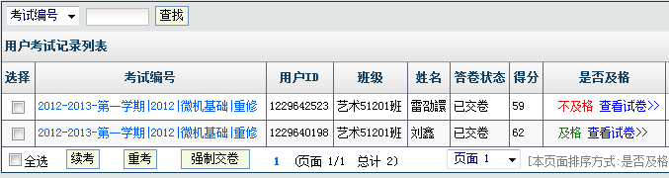

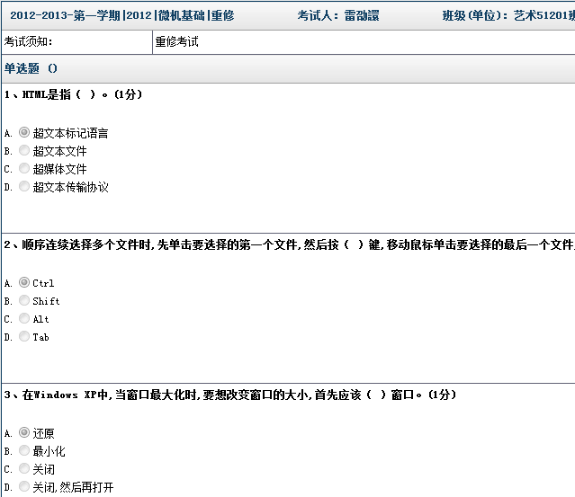

2、我的评卷
可以查阅学生的考试次数，答卷状态。
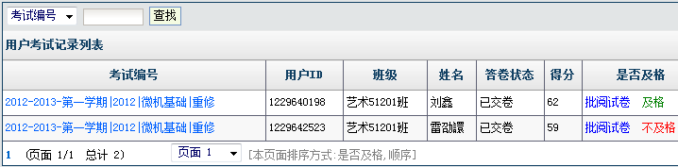

3、题库管理
建立常用考试题库，让考试科学的 覆盖相应知识点。可以对单选题，多选题，判断题，填空题，问答题的题目的维护，包括修改试题，添加试题，删除试题，以及启用和作废试题，同时支持上传图片。

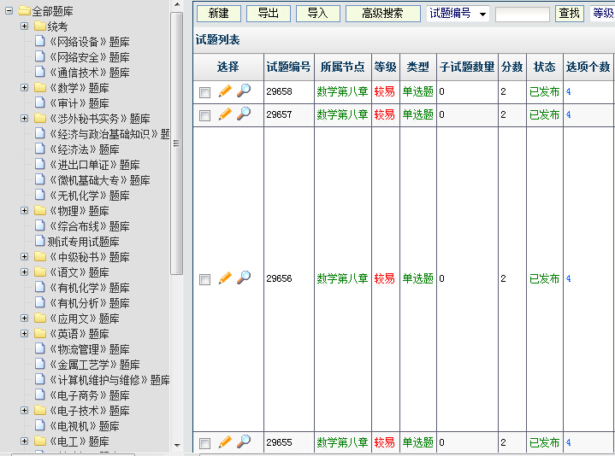
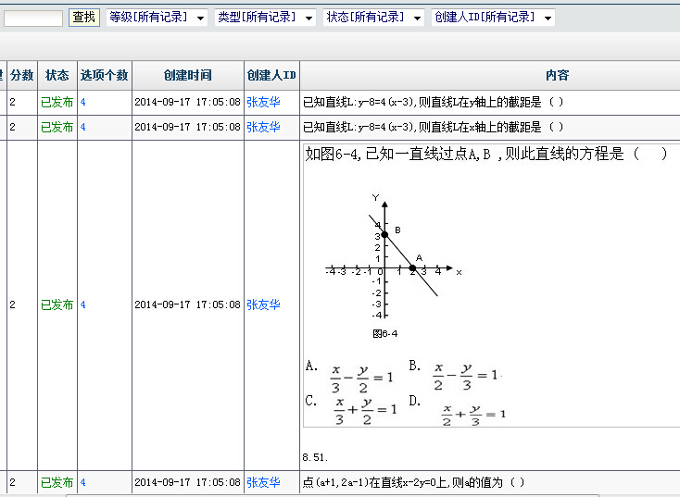

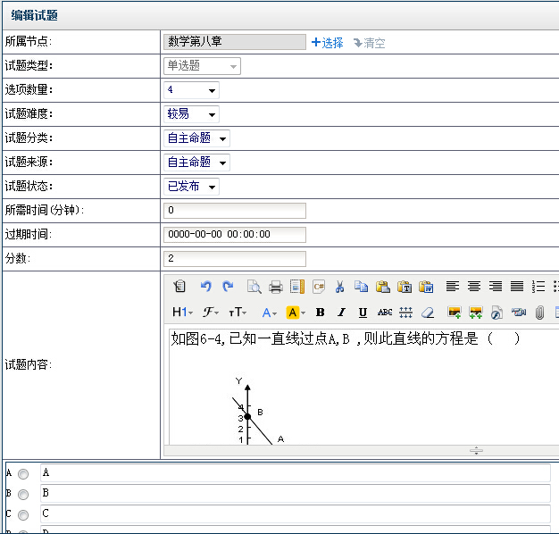

4、卷库管理
管理通过题库组合出来的卷库。对现有试卷的管理，包括增，删，改，查。而且试卷可以有启用，作废功能，试卷启用后才能用于考试。而且，还可以生成WORD格式的试卷用于打印。

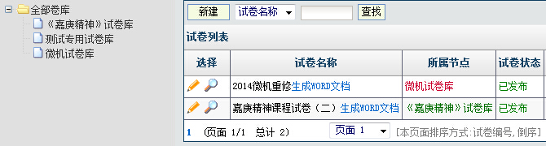
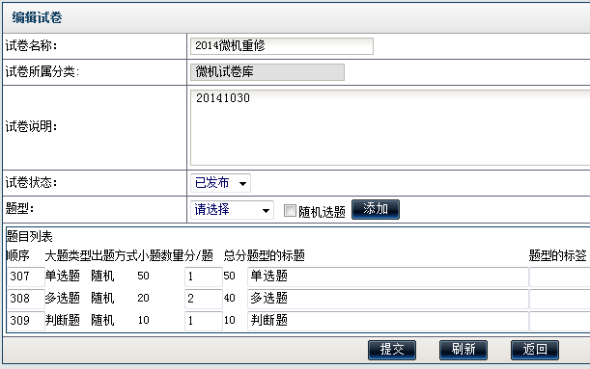

5、考场管理
对现有考试以及考场的管理。每一个考场对应一个课程，归属一个学期，同时对应一批参加考试的人员。

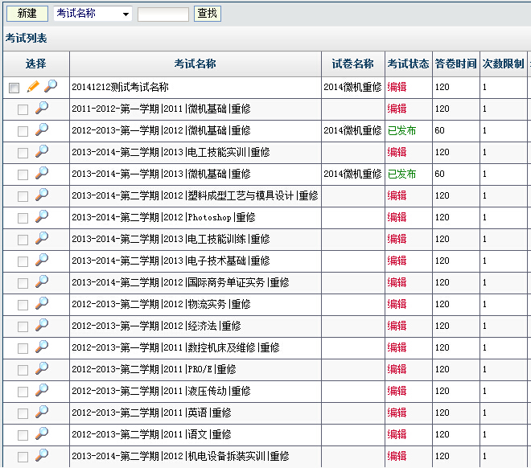

6、考场审核
可以对整个学校的考场信息进行审核， 开始以及结束时间，以及其他属性。
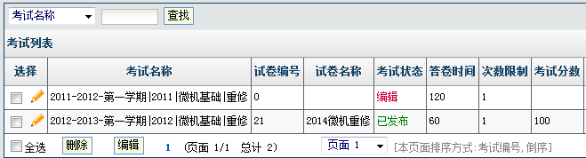

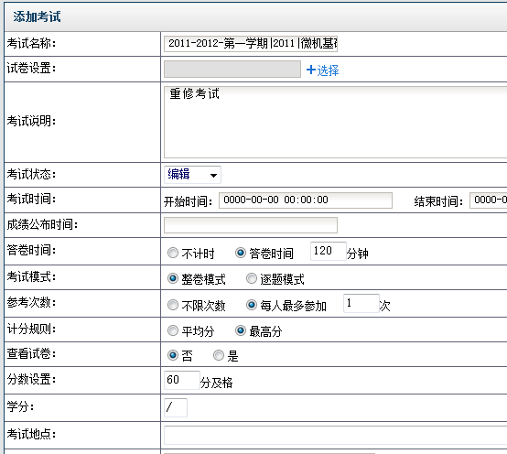

7、考场统计
可以查看参加考试的人数，缺考人数，每个分数段的人数等相关数据。

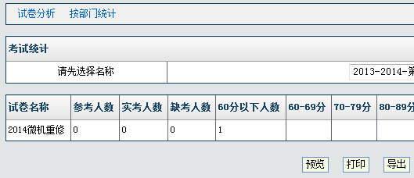
同时支持结果的打印、导出等操作。

支持按班级进行人数统计，可以统计出每个班级的各种参考人数、缺考人数、及格人数、平均分等详细信息。
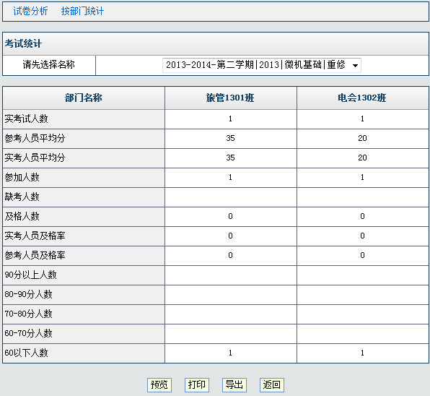

8、考试成绩
可以查看每个学生参加考试的明细数据。
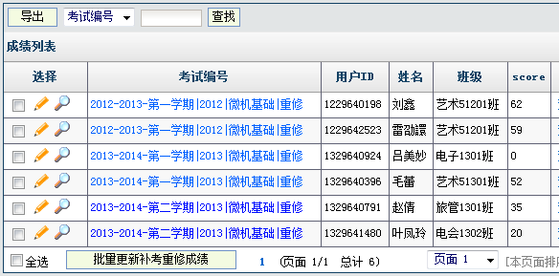

9、考试记录
可以查看每个学生参加考试的历史明细数据。
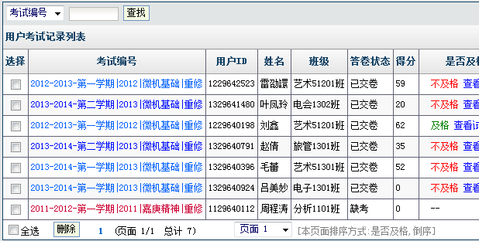

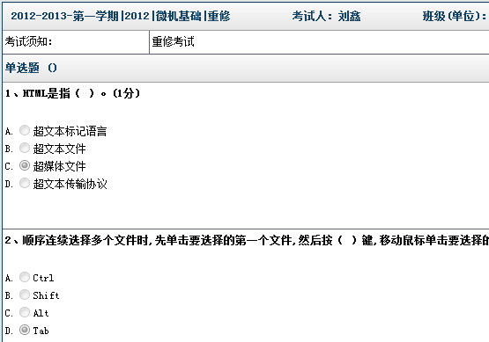

10、系统权限
设置相应的用户在考试系统中的权限问题。
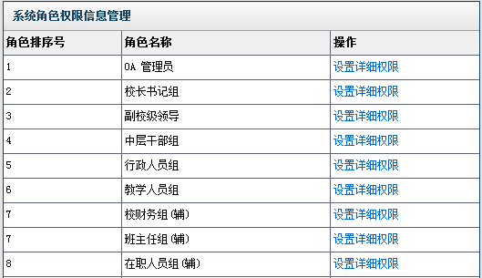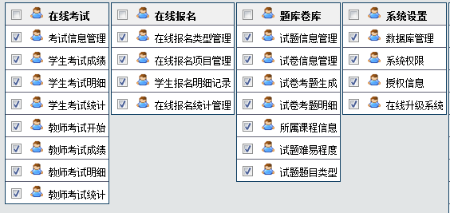

11、节点管理
节点管理中可以指定每个节点的管理人员，指定后，即拥有此节点的管理权限。
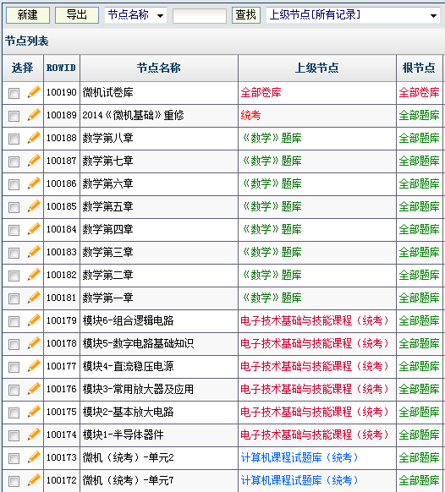

12、基础数据
基础数据的设置包括试题的难度，选项数量，试题来源、状态、分类、类别等信息。

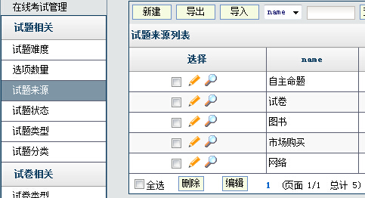

考试前还可以给要参加考试的学生进行发送短信，进行提醒，提醒内容也可以指定模板。
